Постановление Администрации города №5146 от 25.07.2014 «Об утверждении границ прилегающих территорий к некоторым организациям, на которых не допускается розничная продажа алкогольной продукции»

В соответствии с Федеральным законом от 22.11.1995 № 171-ФЗ «О госу-дарственном регулировании производства и оборота этилового спирта, алко-гольной и спиртосодержащей продукции и об ограничении потребления (распития) алкогольной продукции» (с изменениями от 02.11.2013), Постановлением Правительства Российской Федерации от 27.12.2012 № 1425 «Об определении органами государственной власти субъектов Российской Федерации мест массового скопления граждан и мест нахождения источников повышенной опасности, в которых не допускается розничная продажа алко-гольной продукции, а также определении органами местного самоуправления границ прилегающих к некоторым организациям и объектам территорий, на которых не допускается розничная продажа алкогольной продукции», решением Думы города от 28.05.2013 № 333-V ДГ «Об определении способа расчета расстояний от некоторых организаций и (или) объектов до границ прилегающих к ним территорий, на которых не допускается розничная продажа алкогольной продукции» (с последующими изменениями), распоряжениями Администрации города от 30.12.2005 № 3686 «Об утверждении Регламента Администрации города» (с последующими изменениями), от 19.11.2013 № 4032 «О передаче некоторых полномочий высшим должностным лицам Админи-страции города» (с последующими изменениями):
1. Утвердить границы прилегающих территорий, на которых не допус-кается розничная продажа алкогольной продукции, к следующим организациям:
- общество с ограниченной ответственностью «Медицинская клиника «Заветное здоровье», расположенное по адресу: город Сургут, улица Югорская, дом 5/2, согласно приложению 1;
- общество с ограниченной ответственностью «Академия красоты Бьюти М», расположенное по адресу: город Сургут, улица Республики, дом 79, согласно приложению 2;
- общество с ограниченной ответственностью «ДОКТОР +», стоматология, расположенное по адресу: город Сургут, проспект Набережный, дом 2, комнаты 110, 111, 112, 113, согласно приложению 3;
- общество с ограниченной ответственностью «Ас-Стом», стоматология, расположенное по адресу: город Сургут, проспект Комсомольский, дом 36/2, согласно приложению 4;
- общество с ограниченной ответственностью «Ветер перемен», центр психологии и медицины, расположенное по адресу: город Сургут, улица Иосифа Каролинского, дом 16, 1 этаж, согласно приложению 5;
- общество с ограниченной ответственностью «Стоматологическая клиника «ДЕНТАЛ-С», стоматология, расположенное по адресу: город Сургут, улица Быстринская, дом 22, 1 этаж, согласно приложению 6;
- общество с ограниченной ответственностью «Медицинский центр «НейроМедСтим», расположенное по адресу: город Сургут, улица Быстринская, дом 22, 1этаж, согласно приложению 7;
- общество с ограниченной ответственностью «Эстет», стоматология, расположенное по адресу: город Сургут, улица Аэрофлотская, дом 8, согласно приложению 8;
- открытое акционерное общество, «Сургутнефтегаз», центр политехни-ческого обучения, расположенное по адресу: город Сургут, улица Кукуевицкого, дом 5, согласно приложению 9;
- бюджетное учреждение Ханты-Мансийского автономного округа – Югры «Сургутская городская клиническая поликлиника № 2», расположенное по адресу: город Сургут, улица Федорова, дом 69, согласно приложению 10.
2. Управлению информационной политики опубликовать настоящее поста-новление в средствах массовой информации и разместить на официальном интернет-сайте Администрации города.
3. Контроль за выполнением постановления возложить на заместителя главы Администрации города Сафиоллина А.М.

И.о. главы Администрации города О.М. Лапин
Приложение 1
к постановлению
Администрации города
от _____________ № __________

Схема границ
Прилегающей территории к обществу с ограниченной ответственностью «Медицинская клиника «Заветное здоровье»,
улица Югорская, дом 5/2

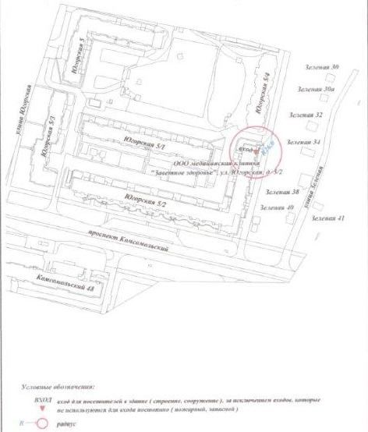
Приложение 2
к постановлению
Администрации города
от _____________ № __________

Схема границ
прилегающей территории к обществу с ограниченной ответственностью «Академия красоты Бьюти М»,
улица Республики, дом 79

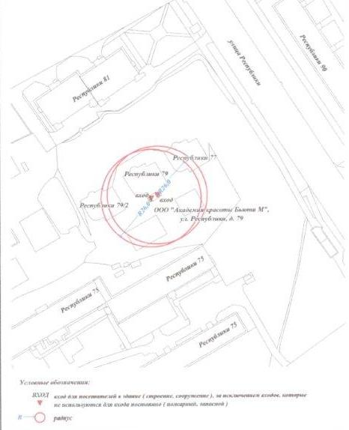
Приложение 3
к постановлению
Администрации города
от _____________ № __________

Схема границ
прилегающей территории к обществу с ограниченной ответственностью «ДОКТОР+», стоматология,
проспект Набережный, дом 2, комнаты 110, 111, 112

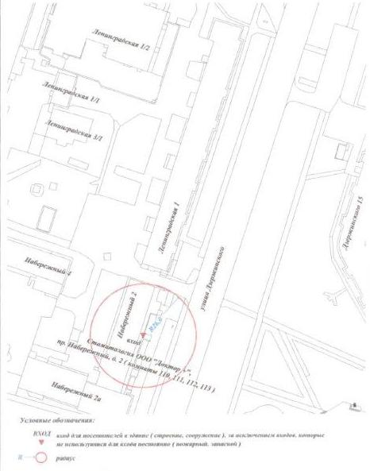
Приложение 4
к постановлению
Администрации города
от _____________ № __________

Схема границ
прилегающей территории к обществу с ограниченной ответственностью
«Ас-Стом», стоматология,
проспект Комсомольский, дом 36/2

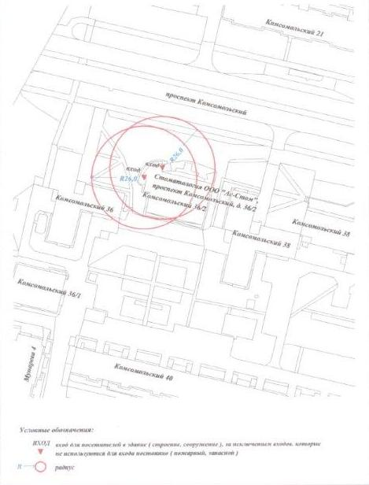
Приложение 5
к постановлению
Администрации города
от _____________ № __________

Схема границ
прилегающей территории к обществу с ограниченной ответственностью
«Ветер перемен», центр психологии и медицины,
улица Иосифа Каролинского, дом 16, 1 этаж

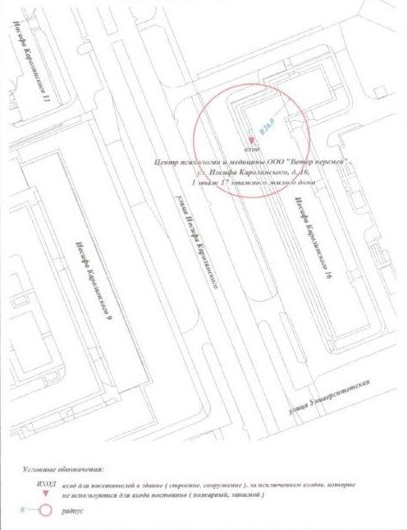

Приложение 6
к постановлению
Администрации города
от _____________ № __________

Схема границ
прилегающей территории к обществу с ограниченной ответственностью «Стоматологическая клиника «ДЕНТАЛ-С», стоматология,
улица Быстринская, дом 22, 1 этаж

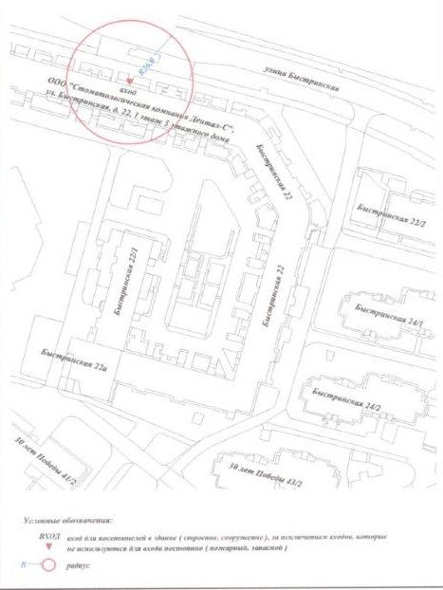
Приложение 7
к постановлению
Администрации города
от _____________ № __________

Схема границ
прилегающей территории к обществу с ограниченной ответственностью «Медицинский центр «НейроМедСтим»,
улица Быстринская, дом 22, 1 этаж

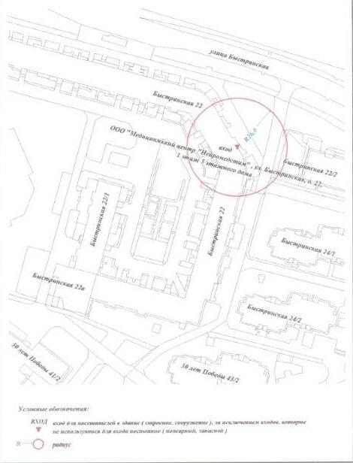
Приложение 8
к постановлению
Администрации города
от _____________ № __________

Схема границ
прилегающей территории к обществу с ограниченной ответственностью «Эстет», стоматология,
улица Аэрофлотская, дом 8

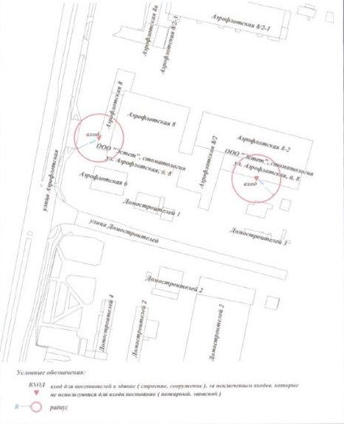
Приложение 9
к постановлению
Администрации города
от _____________ № __________

Схема границ
прилегающей территории к открытому акционерному обществу «Сургутнефтегаз», центр политехнического обучения,
улица Кукуевицкого, дом 5

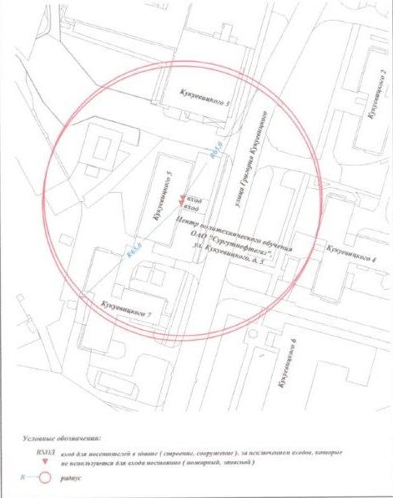
Приложение 10
к постановлению
Администрации города
от _____________ № __________

Схема границ
прилегающей территории к бюджетному учреждению Ханты-Мансийского автономного округа – Югры «Сургутская городская клиническая
поликлиника № 2»,
улица Федорова, дом 69

